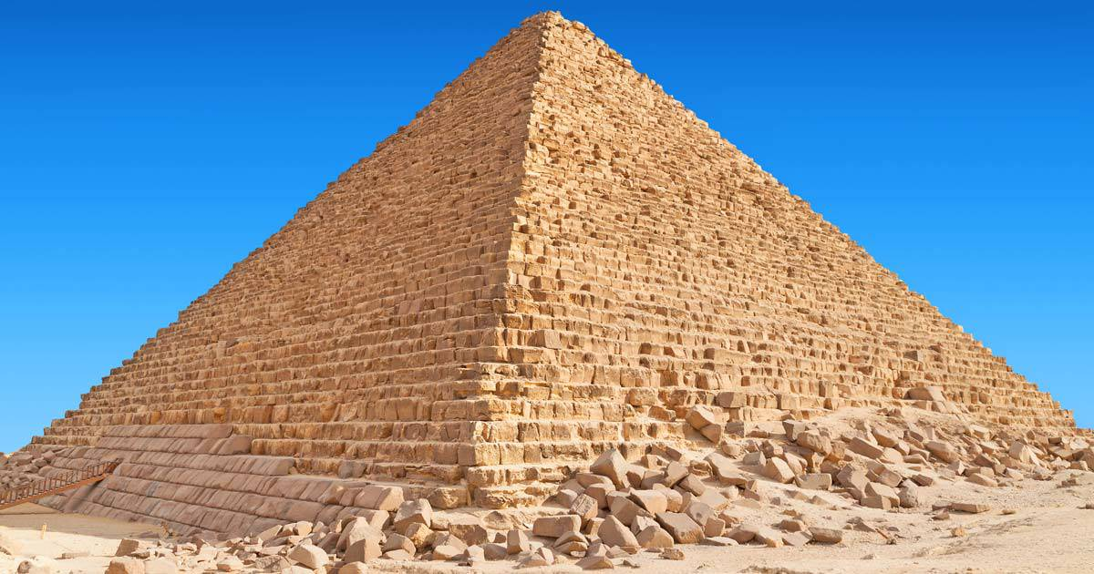
Στην πυραμίδα του Χέοπα στην Αίγυπτο
μπορεί κανείς, φωτίζοντάς την με κατάλληλο φωτισμό, να «διαβάσει» πάνω στις 4 έδρες της, σημάδια σαν αυτά που φαίνονται στην ακόλουθη φωτογραφία κατόπιν επεξεργασίας φωτισμού
Πλευρά 3
Πλευρά 4
N
A
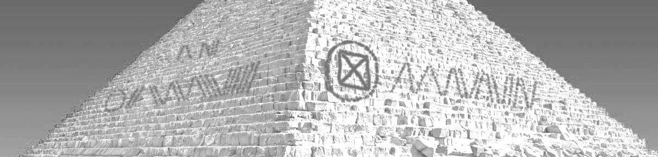

B
Δ
Πλευρά 1
Πλευρά 2

Η πυραμίδα του Χέοπα είναι τέλεια προσανατολισμένη ώστε η πλευρά 1 να βλέπει ακριβώς βόρεια (B), η 3 νότια (Ν), η 4 ανατολικά (Α) και η 2 δυτικά (Δ). Kάθε πλευρά της πυραμίδας στο έδαφος (η πλευρά της τετράγωνης βάσης της) έχει μήκος 230,3 μέτρα.

Στην πλευρά 1 διακρίνεται (μετά από προσεκτική παρατήρηση) ψηλά η «φράση»:
/\ /\//
Ενώ πιο κάτω η «φράση»:
// \\/\\/\\\\//////

Στην πλευρά 2 διακρίνεται χαμηλά η «φράση»:

/\/\/\\//\\///\/

Στην πλευρά 3 (που δεν φαίνεται στην παραπάνω φωτογραφία) διακρίνεται η «φράση»:

/\\ \\\\\\///\////\\///\

Και, τέλος, στην πλευρά 4 (που επίσης δεν φαίνεται στην παραπάνω φωτογραφία) διακρίνεται η «φράση»:

\ \\/\//\/////\//\\//\

Καλείσθε να διερευνήσετε το τι μπορεί να σημαίνουν αυτές οι επιγραφές και να γράψετε μια ιστορία η οποία να εξηγεί με λογικό τρόπο ποιος, πότε και γιατί έφτιαξε αυτές τις επιγραφές.

Ανάλυση της απάντησης:
Ο εμπνευστής αυτών των επιγραφών φαίνεται να χρησιμοποιεί το δυαδικό σύστημα αφού όλες οι επιγραφές (εκτός των σχημάτων κύκλοι, τετράγωνα, διαγώνιοι) χρησιμοποιούν 2 ψηφία, τα /,\.
Αν δεχθούμε ότι /=1,\=0, και το εκάστοτε κενό πρέπει να ερμηνευθεί ως υποδιαστολή, και η γραφή είναι από τα αριστερά προς τα δεξιά, τότε οι αριθμοί της πλευράς 1 είναι
Α=(10.1011)₂=(2.6875)₁₀ με ακρίβεια (3/10)*4≈1 ή 2 δεκαδικά ψηφία.
και
Β=(11.0010010000111111)₂=(3.14159)₁₀ στρογγυλοποιημένο 3.1415863037… στα (3/10)*16≈5 δεκαδικά ψηφία.

Ο 2^{ος} αυτός αριθμός δίπλα σε ένα κύκλο δημιουργεί την ασφάλεια ότι οι παραπάνω συμβάσεις είναι ορθές. Οποιεσδήποτε άλλες δεν θα οδηγούσαν σε κάτι λογικό.
Όσο για τον αριθμό Α, μοιάζει να είναι κοντά στον
e=2.717281828459…
Αν πρόκειται, πράγματι για τον e, η ακρίβεια είναι πολύ κακή, το πολύ ένα με δύο δεκαδικά ψηφία. Σημειωτέον ότι το 1690, ο αριθμός e, πρωτοϋπολογίστηκε από τον Bernoulli (έναν από τα αδέλφια) με ακρίβεια ενός δεκαδικού ψηφίου με υπολογισμό του (1+1/n)^{n} για κάποιον n όπου ο υπολογισμός ήταν εφικτός. Με την πληροφορία αυτή ξαναεπιβεβαιώνεται η καλή γνώση του επιγραφοποιού στα μαθηματικά, ίσως ο θαυμασμός του για κάποιο καινούργιο μαθηματικό εύρημα και ως εκ τούτου η εποχή όπου γίνεται γνωστό το εύρημα αυτό. Ίσως λοιπόν αναφερόμαστε στα τέλη του 17^{ου} αιώνα.
Ο επόμενος αριθμός, στην πλευρά 2, είναι ο
Γ=(1010100110011101)₂=(43421)₁₀
ο οποίος μοιάζει να είναι ακέραιος χωρίς δεκαδικό μέρος. Ο αριθμός αυτός δεν μοιάζει να ταιριάζει με κάτι γνωστό, αλλά το σύμβολο στα αριστερά του ένας κύκλος και μέσα του ένα τετράγωνο με χαραγμένες τις διαγωνίους του θα μπορούσε να δηλώνει τη Γη και την πυραμίδα όπως θα φαινόταν από ψηλά. Ο λόγος των περιμέτρων τους είναι προφανώς ένας μεγάλος αριθμός, ο:
$\frac{40000000}{4×230.3}=43421.62$ (το λάθος στο δεκαδικό μέρος του δοθέντος αριθμού θα μπορούσε να δικαιολογηθεί από την ανακρίβεια μέτρησης της περιμέτρου της Γης στα τέλη του 17^{ου} αιώνα). Κατά τα λοιπά η σύμπτωση είναι πολύ δυνατή για να σημαίνει κάτι άλλο.

Β
3 4

προς νότο
προς ανατολάς

Οι άλλοι 2 αριθμοί στις πλευρές 3,4 που δείχνουν προς ανατολάς και νότο, αντίστοιχα, είναι οι
Δ=(100.00000011101111001110)₂=(4.014601)₁₀
Ε=(0.00101101111101100110)₂=(0.179546)₁₀
με ακρίβεια (3/10)*20=6 δεκαδικά ψηφία.
Οι αριθμοί αυτοί δεν μπορεί να αναφέρονται σε κάποια ανθρωπογενή μονάδα μέτρησης, παρά στη φυσική μονάδα των γωνιών που προσδιορίζει πλήρως έναν τόπο στη Γη, δηλαδή σε rad. Αν τις μετατρέψουμε σε μοίρες βρίσκουμε:
Δ=230.01969 ^{ο}
Ε=10.28723^{ο}
(όπου η ακρίβεια που κρατήθηκε είναι συμβατή με την ακρίβεια των rad: 10⁻⁶rad=$\frac{180°}{π}$≈6 ×10⁻⁵).
Οι γωνίες αυτές αναλυμένες σε πρώτα και δεύτερα λεπτά είναι:
Δ=230 ^{ο} 01΄11΄΄ (με στρογγυλοποιημένα τα δευτερόλεπτα)
Ε=10 ^{ο} 17΄14΄΄ (με στρογγυλοποιημένα τα δευτερόλεπτα)
Η θέση της πυραμίδας του Χέοπα, η νοτιοανατολική γωνία, είναι (με βάση το google earth)
Χ=31 ^{ο} 08΄07΄΄ E
Y=29 ^{ο} 58΄41΄΄ N
Προχωρώντας από αυτό ο σημείο ανατολικά κατά Δ και νότια κατά Ε καταλήγουμε στη θέση
Χ’= Χ +Δ= 261 ^{ο} 09΄18΄΄ Ε
Υ’=Υ-Ε=19 ^{ο} 41΄27΄΄ Ν
Η Χ’ είναι στην πραγματικότητα κάποιο δυτικό γεωγραφικό μήκος και συγκεκριμένα το
Χ’’=360 ^{ο} – Χ’= 98 ^{ο} 50΄42΄΄ W

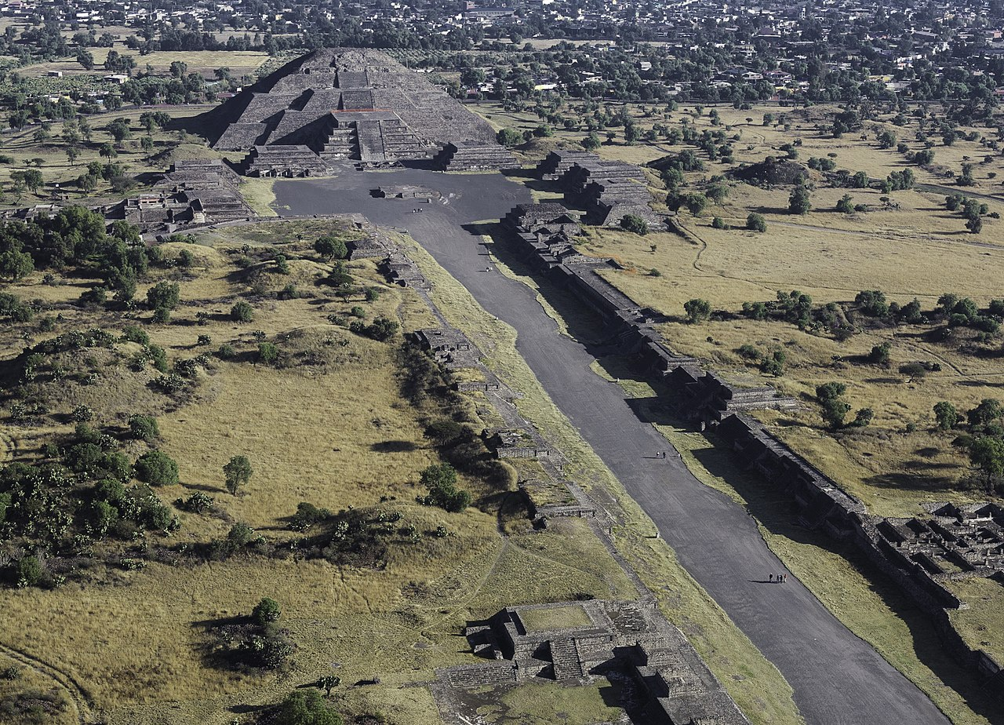
Ψάχνοντας την τοποθεσία Χ’’,Υ’ στο google earth βρίσκουμε τη θέση της πυραμίδας Teotihuacan η πυραμίδα του Ήλιου (πυραμίδα των προκολομβιανών πολιτισμών του σημερινού Μεξικού). Κατά την κυριαρχία των Αζτέκων στην περιοχή καθώς και μετά την κατάκτηση των Ισπανών η πυραμίδα ήταν σε μορφή ερειπίων.

Φωτό της πυραμίδας της Σελήνης.
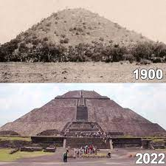
Η παρακάτω φωτό δίνει τη μορφή της πυραμίδας το 1900 και πιο πρόσφατα. Ο πρώτος ο οποίος δοκίμασε να ανασκάψει την περιοχή ήταν ο Μεξικανός αστρονόμος, γεωγράφος και μαθηματικός Don Carlos de Singüenza y Góngora (1645-1700) γνωστός και ως Μεξικάνος Da Vinci , ένας από τους πρώτους διανοητές του Νέου Κόσμου. Υπήρξε καθηγητής Μαθηματικών στο Παν/μιο του Μεξικό και είναι εύλογο να υποθέσουμε ότι είχε ενθουσιαστεί από το νέο (τότε) εύρημα του Bernoulli. Με τις επιγραφές του, πιθανώς προσπάθησε να ενημερώσει τους απογόνους του για τα αρχαιολογικά ευρήματα στο Μεξικό και τις σχέσεις που πίστευε ότι συνδέουν τους αρχαίους Αιγύπτιους με τους πολιτισμούς της Αμερικής.

